**ΥΛΟΠΟΙΗΣΗ**

Το client και το API Υλοποιήθηκε σε Visual Studio 2017.

Η βάση δεδομένων φτιάχτηκε με το Microsoft SQL Server Management Studio 2017.

**Config**

API: Στον φάκελο PhoneBookApi στο αρχείο web.config θα βρείτε μια παράμετρο name="connectionString". Στο connectionString θα βάλετε το δικό σας connection string της βάσης.

Client: Στον φάκελο PhoneBookClient στο αρχείο web.config θα βρείτε μια παράμετρο key="APIURL" . Στο value θα βάλετε το Api URL.

Database: Στον φάκελο θα περιέχετε ένα αρχείο με όνομα phoneBookDB.bak.

**Εικόνες της Εφαρμογής**

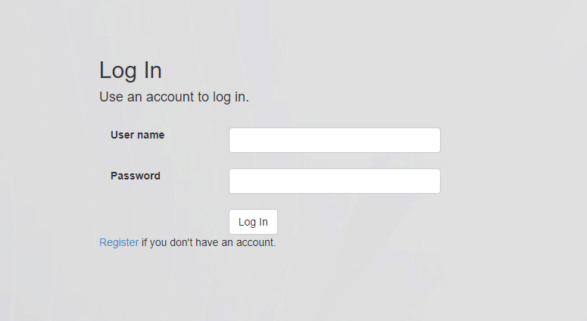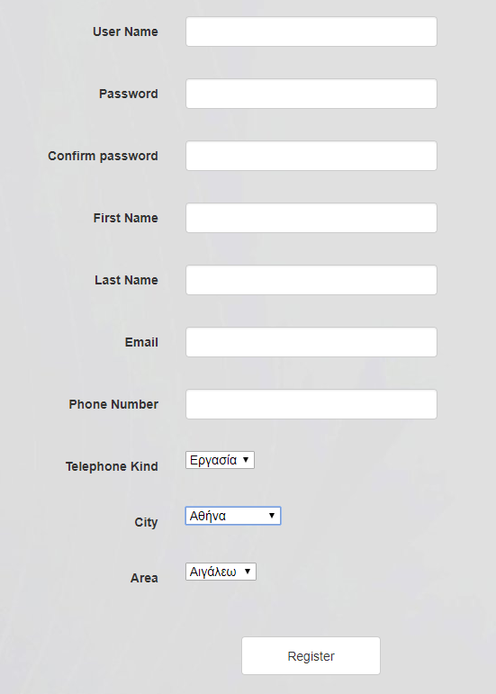

**Admin**

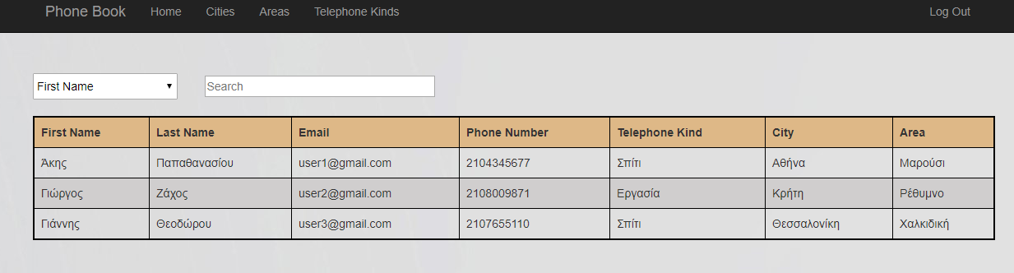Βλέπει ολους τους χρήστες του συστήματος

Μπορεί να διαχειριστεί του πίνακες City, Area και Telephone Kind

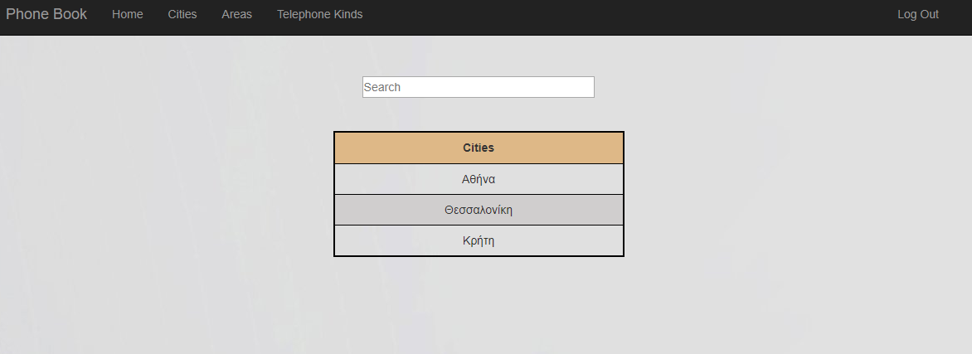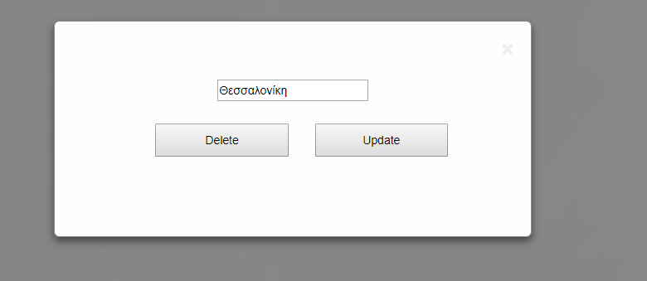

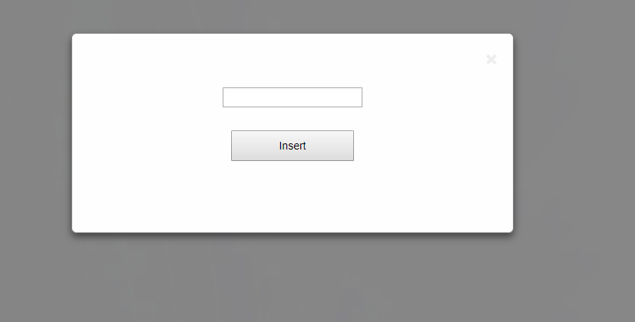

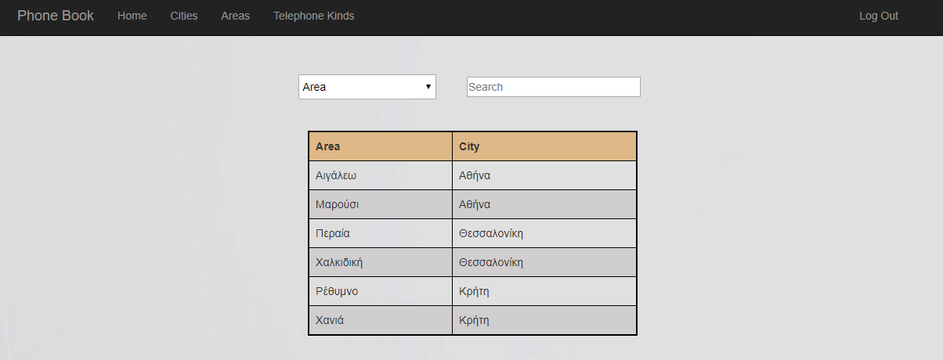

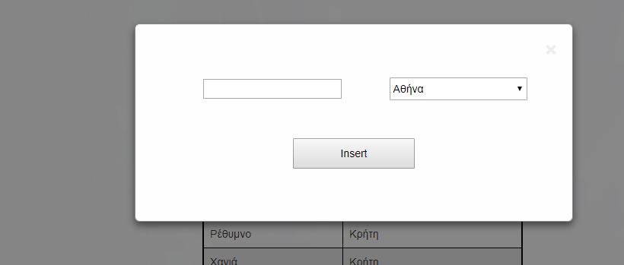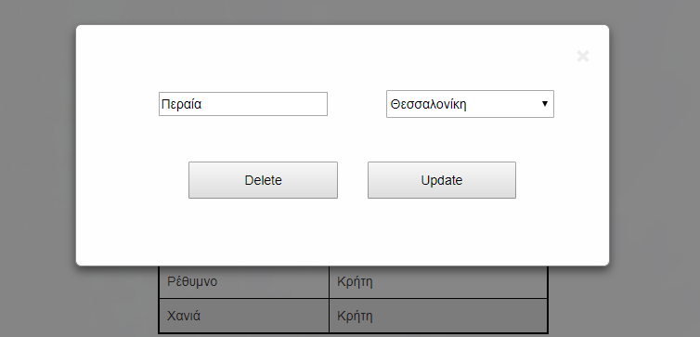

**Απλοί Χρήστες**

Βλέπουν τα στοιχεία των άλλων χρηστών κι μπορούν να κάνουν update τα προσωπικά τους στοιχεία.

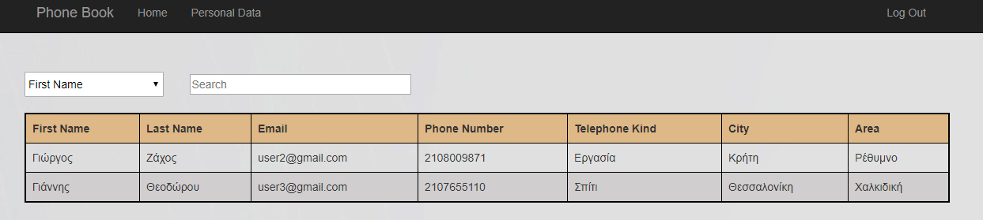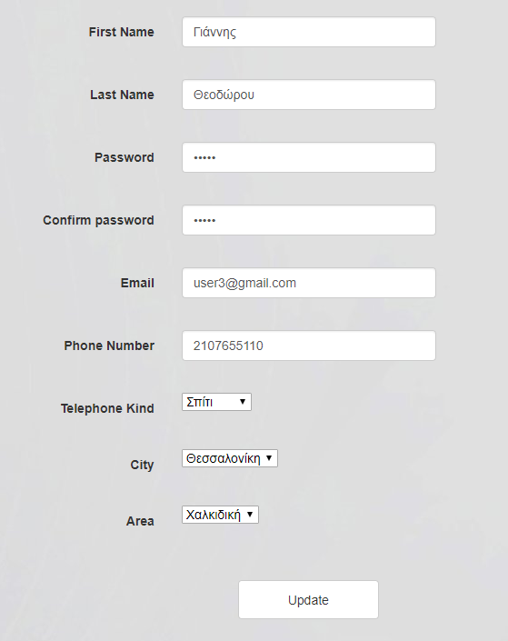

**Σημείωση:** Στο register user και στο update user’s psersonal data ανάλογα το city που επιλέξετε εμφανίζονται τα αντίστοιχα areas που βρίσκονται σε αυτή την πόλη.

Στο table Telephones_Master δεν υπάρχει το πεδίο City_ID όπως αναγράφετε στο optional στην άσκηση. Επίσης σε αυτό τον πίνακα πρόστεσα ένα πεδίο με όνομα UserID για να μπορώ να συσχετίζω τον κάθε user με τα στοιχεία του.

Έχω προστέσει ήδη cities, areas, telephone kinds και users (admin, user1,user2,user3). Το password είναι οπώς το username.

Η αναζήτηση των χρηστών γίνεται βάση όνομα, επώνυμο ή τηλέφωνο κι κάθε φορά που πληκτρολογείτε έναν χαρακτήρα εμφανίζονται τα στοιχεία των χρηστών που ξεκινούν από αυτή την λεξη βάση το φίλτρο που επιλέξατε.

Ο admin για να κάνει insert city, area ή telephone kind πηγαίνει στην αντίστοιχη καρτέλα κι πατάει πανω στο header του table για να εμφανιστεί το αντίστοιχο modal. Για να κάνει insert area πρέπει να επιλέξει κι σε ποιο city ανήκει. Αντίστοιχα για να κάνει update ή delete πηγαίνει στην αντίστοιχη καρτέλα κι επιλέγει το row που θέλει να διαχειριστεί. Σε περίπτωση που κάνει update city, area ή telephone_kind τοτε ενημερώνονται αυτόματα τα στοιχεία των χρηστών κι σε περίπτωση που γίνεται delete τότε ο απλός χρήστης όταν θα πάει στην καρτέλα Personal Data για να κάνει update τα στοιχεία του τότε θα πρέπει οπωσδήποτε να βάλει city, area ή telephone kind (ανάλογα τι έχει διαγραφτεί).

Τα cities, areas και telephone kinds έρχονται γκρουπαρισμένα ανά όνομα.

Όταν πατήσετε το logout κάνει μόνο redirect στο login (δηλαδή δεν χρησιμοποιώ session login).

Επίσης έχω προστέσει και validators.